Конкурс «Смотр строя и песни»
02.05.2023
В районной школе 2001 среди прошёл конкурс «Смотр строя и песни», посвященный 78 годовщине Победы в Великой Отечественной войне.

«Смотр строя и песни» проводится ежегодно, с целью воспитания дисциплинированности и патриотического духа, что позволяет растить достойное юное поколение.

Фото: официальный сайт ГБОУ "Школа № 2001"

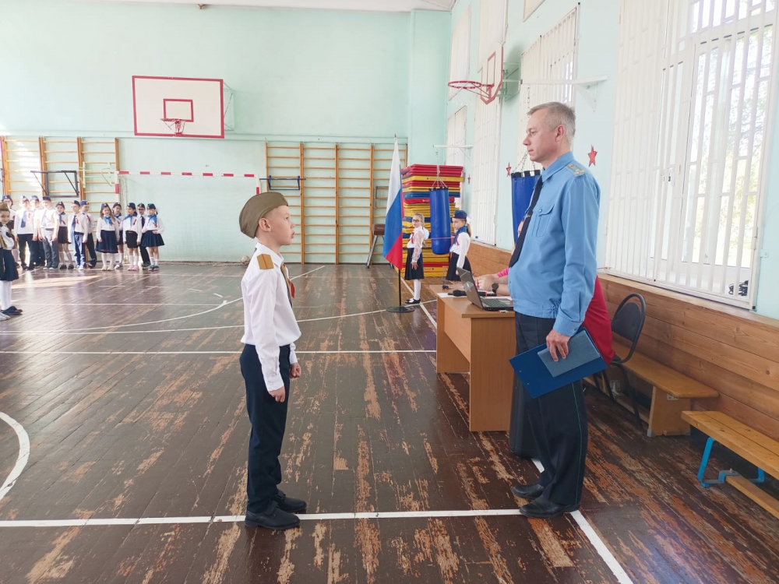

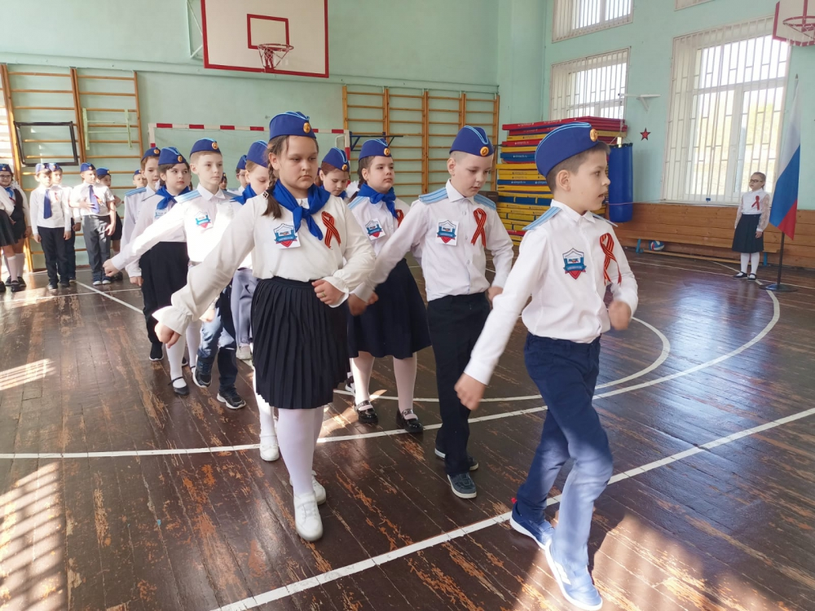

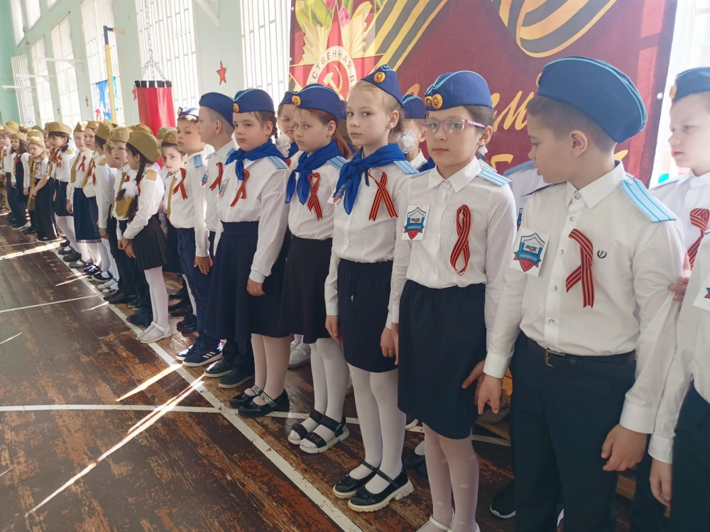

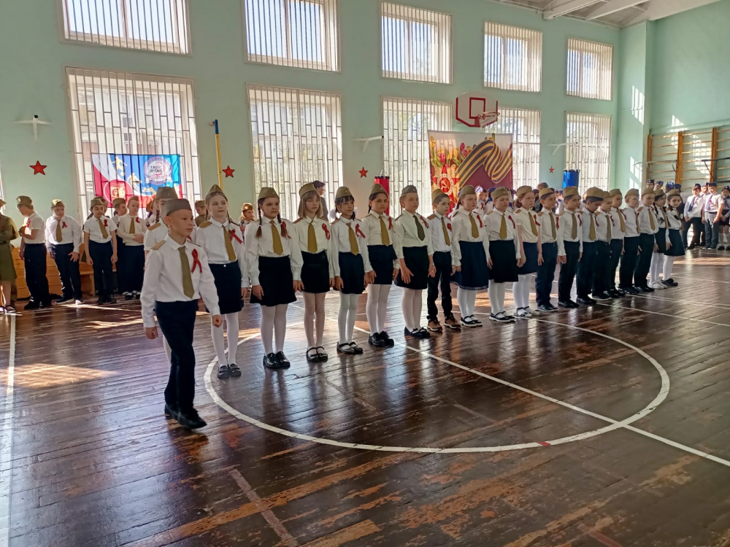

Адрес страницы: http://birulevo-zapadnoe.mos.ru/counter-terrorism/anti-terrorist-activities-of-the-western-biryulyovo-district-of-southern-administrative-district-of-/measures-to-combat-extremism-and-terrorism/detail/11562759.html
Управа района Бирюлево Западное города Москвы

